**Oración de Ramos**

Hoy eres aclamado en Jerusalén, como Rey y Señor, y lo mismo que entonces también te decimos que te queremos, que te reconocemos como el Mesías, el Hijo de Dios hecho hombre para salvarnos.

El Jueves Santo te recordaremos en el cenáculo  
dándote como comida, lavando los pies a los apóstoles en señal de servicio y enseñándonos tu mandamiento: *“amaos unos a los otros como yo os he amado”.*

El Viernes Santo recorreremos el camino de la pasión  
para llegar con tristeza a tu crucifixión y estar contigo al pie de tu cruz.

Así llegaremos con enorme al domingo a la Pascua del Señor, el paso de la muerte a la vida la victoria de Dios.

Estamos, Señor Jesús, en la recta final de tu vida,  
que sintetiza toda tu existencia. Gracias, Señor Jesús, porque das tu vida por mí, para salvarme, por amor.

Gracias por tu vida y por tu muerte y sobre todo gracias por tu resurrección.

Ayúdanos a vivir tu pasión como nuestra pasión  
para participar de tu resurrección.

**Te lo pedimos con María, reina de las Misiones. Amén.**

[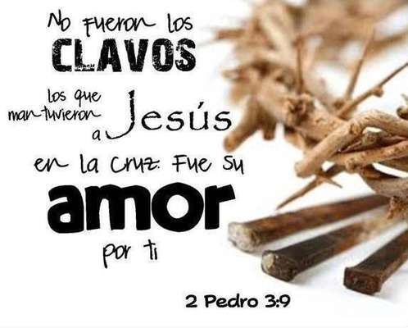](https://www.google.es/url?sa=i&rct=j&q=&esrc=s&source=images&cd=&cad=rja&uact=8&ved=0ahUKEwiZvbnwvYbTAhXJVxQKHZACAAsQjRwIBw&url=https://noticias.terra.com.mx/tecnologia/internet/tuiteros-parodian-la-pasion-de-cristo-el-viernes-santo,ab10b7cf7e7bd310VgnVCM3000009acceb0aRCRD.html&bvm=bv.151325232,d.d24&psig=AFQjCNF3F2uccp02seiuZ6J_jMCe9FQl_g&ust=1491246921081860)

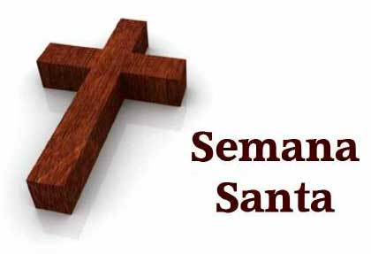

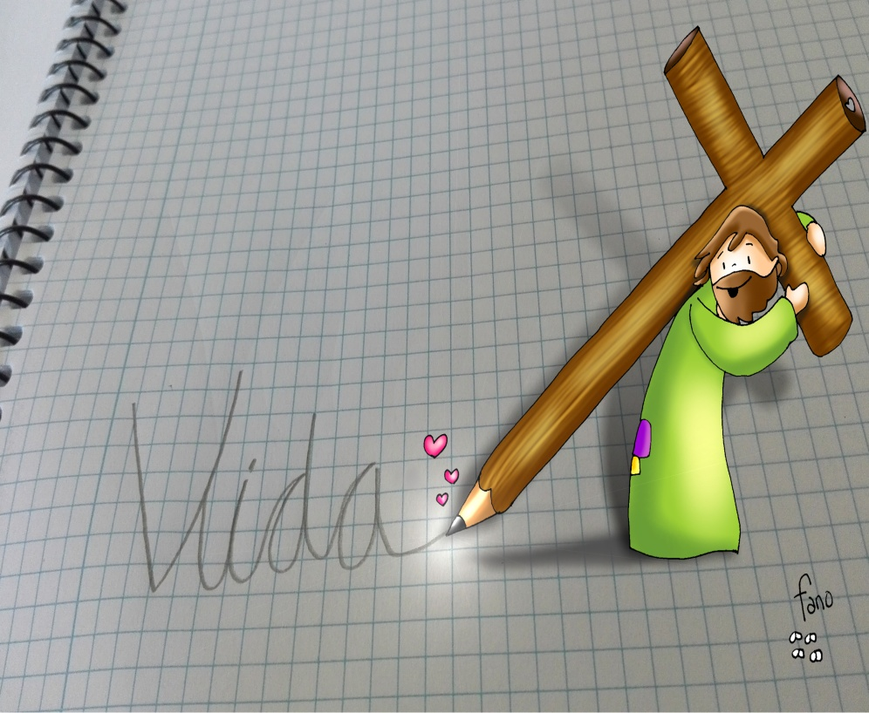



* **MATEO 21, 1-11: *Bendito el que viene en nombre del Señor.***

**Narrador:**  Cuanto se acercaban a Jerusalén y llegaron a Betfagé, en el monte de Los Olivos, envió a dos discípulos diciéndoles:

**Jesús:** *-«Id a la aldea de enfrente, encontraréis enseguida una borrica atada con su pollino, los desatáis y me los traéis. Si alguien os dice algo, contestadle que el Señor los necesita y los devolverá pronto».*

**Narrador:**  Esto ocurrió para que se cumpliese lo dicho por medio del profeta:

**Profeta:** *-«Decid a la hija de Sion: “Mira a tu rey, que viene a ti, humilde, montado en una borrica, en un pollino, hijo de acémila”».*

**Narrador:**  Fueron los discípulos e hicieron lo que les había mandado Jesús: trajeron la borrica y el pollino, echaron encima sus mantos, y Jesús se montó. La multitud alfombró el camino con sus mantos; algunos cortaban ramas de árboles y alfombraban la calzada. Y la gente que iba delante y detrás gritaba:

**Gente:** *-«“¡Hosanna” al Hijo de David! ¡Bendito el que viene en nombre del Señor! ¡“Hosanna” en las alturas!».*

**Narrador:**  Al entrar en Jerusalén, toda la ciudad se sobresaltó preguntando:

**Gente:** *-«¿Quién es este?».*

**Narrador:**  La multitud contestaba:

**Gente:** *-«Es el profeta Jesús, de Nazaret de Galilea».* ***Palabra del Señor.***

***Palabra del Señor.***

* **ISAÍAS 50, 4-7: 50, 4-7: *No escondí el rostro ante ultrajes, sabiendo que no quedaría defraudado*.**
* **Salmo 21: R/.  Dios mío, Dios mío, ¿por qué me has abandonado?**
* **FILIPENSES 2, 6-11: *Se humilló a sí mismo; por eso Dios lo exaltó sobre todo.***
* **Pasión de nuestro Señor Jesucristo según san MATEO 23, 1-49 (breve).**

*(Narrador-Jesús-Profeta-Gente)*

*-Os aseguro que esa pobre viuda ha echado en el cepillo más que nadie. Porque los demás han echado de lo que les sobra, pero ésta, que pasa necesidad,* ***ha echado todo lo que tenía para vivir.***

*Palabra del Señor.*



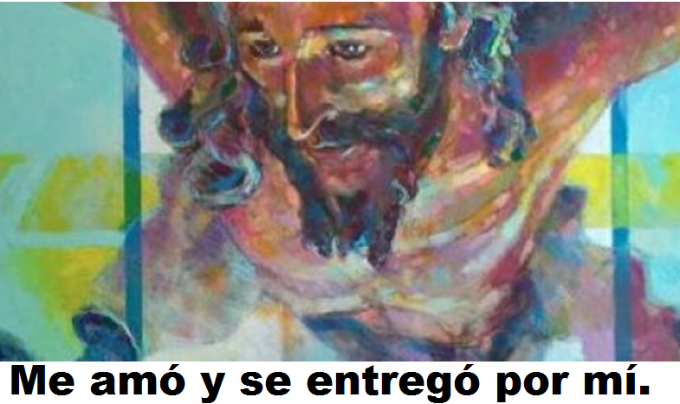

**Comienza Semana Santa: Con los RAMOS**

**espresamos su AMOR y su VIDA.**

**1. VER: Ya llega la Semana Santa.**

**-La Semana santa son unos días muy esperados:** vacaciones, descanso, viajes… ***¿Vas a dejar a Jesús olvidado? ¿Tienes algún plan con***

***Jesús para esos días? ¿Qué llevamos en la mano este domingo a misa y por qué? ¿Qué quiere decir el dibujo de Fano?***

2.**JUZGAR: Día de Ramos, queremos a Jesús.**

-**El domingo de Ramos** comenzamos la semana más importante del año para los cristianos.La Eucaristía de este día es muy bella: la procesión de Ramos y la lectura de la Pasión. ¿Pero qué celebramos hoy? Qué significado tiene?

-En el evangelio de este domingo leemos la entrada de Jesús en Jerusalén. Todos le aplaudían y gritaban con cariño: ***-«“¡Hosanna” al Hijo de David! ¡Bendito el que viene en nombre del Señor! ¡“Hosanna” en las alturas!».***Luego leemos la Pasión.

**¿QUÉ NOS QUIERE DECIR JESÚS?**

**1. Que Jesús quiere que al hacer la procesión le digamos a Jesús que le queremos:**

*Nosotros llevamos nuestras palmas y ramos.

*Rezamos cantando diciéndole *“Hosanna”,* o sea, bendito, alabado, gloria a ti, porque vino y bien a dar un sentido a nuestra vida.

*Nuestra procesión expresa que creemos en él, que es el Mesías, el hijo de Dios hecho hombre para salvarnos.

*Más que nuestros ramos hay que elevar los *corazones, comprometernos con él y con su causa.*

**2. Que escuchemos con atención el relato de la Pasión:**

*En ella vemos que Jesús tiene amigos y enemigos, que le defienden o le acusan, creen en él o pasan de él… Como hoy. ¿De cuales soy yo?

*Sus discípulos que habían jurado amor eterno también le niegan y le abandonan.

*Qué grande es el amor de Jesús hacia nosotros que sigue fiel, obediente al Padre, y entregándose a la muerte por amor por mí para darme VIDA (dibujo de Fano)

***¿Con qué personajes me identifico? ¿Cuál es mi***

***postura ante Jesús hoy? ¿Qué me está pidiendo hoy?***

**3.ACTUAR: Agradece a Jesús su amor.**

-Agradece a Jesús su amor, su entrega, para que tuvieras VIDA abundante.

-Escribid en una cartulina qué hace Jesús por vosotros.

-Preparad la misa para que sea con cantos y participada, muy festiva, alegre.

***¿Qué vais a hacer? ¿Y en Semana Santa?***

***¿Qué vas a hacer para encontrarte con Jesús y recibir su LUZ?***

da”. ***¿Qué vas a hacer? ¿Y como grupo?***

